2000/2/1
2000/10/1
2001/6/1
2002/2/1
2002/10/1
2003/6/1
2004/2/1
2004/10/1
2005/6/1
2006/2/1
2006/10/1
2007/6/1
2008/2/1
2008/10/1
2009/6/1
2010/2/1
2010/10/1
2011/6/1
2012/2/1
2012/10/1
2013/6/1
2014/2/1
2014/10/1
2015/6/1
2016/2/1
2016/10/1
2017/6/1
2018/2/1
2018/10/1
2019/6/1
证券研究报告·大类资产与基金研究跟踪报告
通胀超预期无碍黄金、美债进入做多窗口
——大类资产配置 2 月报·战略篇

权益方面， 美股不稳定因素已在持续累积，提示回避，全体 A 股进入 右侧反弹窗口。债市方面，美债由空转多， 中债利率下行趋势未结束。商 品市场方面， 全球需求回落对商品压制尚未结束，模型显示商品距离历史 大底还有距离，当前维持谨慎；延迟降息或对未来美国经济造成更大的冲 击，降息只会迟到不会缺席，通胀超预期不改金价中期上行。
权益资产： 美股不稳定因素已在持续累积，全体 A 股进入右侧反弹窗口
美国： 美国企业最新财报数据利润环比下滑， 当前科技板块基本面变 化显著弱于 1990-2000 年同期，美国 1 月财政赤字也出现了大幅收窄，各 项数据指向美国当前宏观数据与真实微观基本面之间已出现愈发扩大的鸿 沟，美国财政部的赤字政策也到了最后尾声，美股提示回避。
中国： 虽然经济强劲上行动力仍需耐心，但 A 股估值水平短期已具备 一定安全边际，如若后续经济平稳或温和回升则将对 A 股形成显著正向推 动。
固定收益： 美债由空转多，中债利率下行趋势未结束
美国： 此前我们美债利率模型发出利率企稳反弹信号， 10 年期美债利 率从 3.8%反弹至 4.3%。美国 1 月财政赤字显著收窄，未来美国经济或进 入下行趋势，当前建议翻多美债。
中国： 中债利率在 2 月初如期新低， 2024 年 1 月 CPI 同比-0.8%，核 心 CPI 下滑至 0.4%，房地产高频数据尚未出现改善， 稳增长必要性仍然较 强，货币宽松有望延续，中债继续看多。
大宗商品： 通胀超预期不改金价中期上行
CRB：全球需求回落对商品压制尚未结束，我们的模型显示商品距离 历史大底还有距离，当前维持谨慎。
黄金： 美国 1 月 CPI 超预期， 降息预期降温，金价有所回调。但中期 来看，延迟降息或对未来美国经济造成更大的冲击，降息只会迟到不会缺 席。而在衰退式降息里，未来美国金融体系或出现一定冲击，这些对黄金 形成明确利好。
地产： 中国地产景气度有望反弹
美国： 近期美国房贷利率维持在 6.6%附近，利率绝对水平仍然处于高 位， 预计去年 10- 12 月利率快速下行的刺激作用结束后， 未来美国地产景气 度仍将回落。
中国： 近期部分一线城市放松限购，房地产政策调整仍在继续，预计 中期地产有望逐步回暖。
风险提示： 本报告的结果均基于对应大类资产定价模型计算，需警惕模型失效的风险；历史不代表 未来，需警惕历史规律不再重复的风险； 模型结果仅为研究参考，不构成投资建议；当前海外地区冲突 仍未结束，仍需警惕局部地区冲突大规模升级的风险；前期美国快速加息，而美国经济有一定韧性，需
警惕未来美国财政刺激力度减弱叠加前期利率大幅上行的滞后冲击；未来通胀中枢较过去 10 年上移，
警惕美债利率长期处于高位的风险。当前中国经济受国内国际因素影响较多， 仍需警惕国内经济增长不
及预期带来的风险。

资产配置与基金研究
核心观点
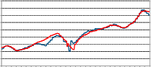
丁鲁明
dingluming@csc.com.cn
021-68821623
SAC 编号： S1440515020001

陈韵阳
chenyunyang@csc.com.cn
SAC 编号： S1440520120001
发布日期： 2024 年 02 月 27 日

市场表现
道指最近12个月的每股收益 标普500最近12个月的每股收益
1800
1600
1400
1200
1000
800
600
400
200
0

相关研究报告

22.3.7 | 在高波动市场中选择黄金
21.12.15 | 风险资产的小阳春
21.10.15 | 权益与商品热点开始切换
21.8.9 | 强非农将加速风格切换
21.7.15 | 在割裂的市场中选择价值
21.6.9 | 股债汇三牛能否持续？
21.5.18 | 强势通胀如期来袭，黄金中期行情再启
21.4.2 | 通胀压力测试才刚开始
21.3.3 | risk off 下的资产再平衡
21.2.1 | 2021 年第一把 risk off
20.12.31 | 经济之高点，权益之拐点
20.11.24 | 全球热点从权益转向商品

180
160
140
120
100
80
60
40
20
0

目录
一、周期定位： 中国库存周期见底回升 3
二、全球大类资产配置 6
三、全球金融市场回顾 10
四、全球经济跟踪与展望 12
4.1 美国： 收益率曲线略有平坦化 12
4.2 中国： 1 月制造业景气度回升 15
4.3 大宗商品： 价格上涨，金价下跌 16
4.4 房地产：美国地产景气度回升 16
4.5 汇率： 美元指数上涨，人民币汇率贬值 18
风险分析 19
图表目录
图表 1： 康波周期及中周期划分（蓝框为中周期划分，红线为长周期划分） 3
图表 2： 技术、经济与制度的关系 3
图表 3： 康波周期划分 4
图表 4： 长波中的宏观经济特征 4
图表 5： 经济周期示意图 4
图表 6： 中国经济周期将最先触底 4
图表 7： 全球 M1 同比 5
图表 8： 全球 M2 同比 5
图表 9： 中国 OECD 综合领先指标回升 5
图表 10： 欧美制造业 PMI 回升 5
图表 11： 美股过去 2 年依托于财政赤字 6
图表 12： A 股严重超卖，技术指标触发买入信号 7
图表 13： 预计美债利率下行 7
图表 14： 核心通胀低迷，中债利率或将下行 8
图表 15： 降息周期与加息周期黄金表现往往相反 8
图表 16： 预计去年 10-12 月利率快速下行的刺激作用结束后，未来美国地产景气度仍将回落 9
图表 17： 未来 6 个月大类资产配置建议（2 月 20 日更新） 9
图表 18： 全球大类资产价格表现 10
图表 19： 全球制造业 PMI 11
图表 20： 欧美 ZEW 通胀指数 11
图表 21： 全球通胀与全球股指 11
图表 22： 全球 CPI 同比 11
图表 23： 美国通胀预期 12
图表 24： 美国消费者信心指数回升 12
图表 25： UST 收益率曲线 12
图表 26： UST 期限利差 12
图表 27： UST 期限利差与美国 ZEW 经济景气指数 13
图表 28： UST 期限利差与 VIX 13
图表 29： 美国主要经济数据 13
图表 30： 预计中期美国失业率反弹 14

图表 31： 预计美国薪资增速放缓 14
图表 32： 1 月四大央行资产负债表小幅扩张 14
图表 33： 1 月美联储净流动性下降 14
图表 34： 1 月制造业景气度回升 15
图表 35： 1 月 CRB 综合指数上涨 2.2% 16
图表 36： 1 月金价下跌 1.1% 16
图表 37： 12 月美国成屋量价齐跌 16
图表 38： 美国房价增速回升 16
图表 39： 房地产投资累计增速回落 17
图表 40： 地产数据回落 17
图表 41： 全国房价同比增速回升 17
图表 42： 1 月商品房成交同比增速回升 17
图表 43： 1 月美元指数上涨 2.1% 18
图表 44： 人民币汇率贬值 18
图表 45： 澳元兑日元升值 18
图表 46： 韩元兑美元贬值 18



1919-01
1920-12
1922-11
1924-10
1926-09
1928-08
1930-07
1932-06
1934-05
1936-04
1938-03
1940-02
1942-01
1943-12
1945-11
1947-10
1949-09
1951-08
1953-07
1955-06
1957-05
1959-04
1961-03
1963-02
1965-01
1966-12
1968-11
1970-10
1972-09
1974-08
1976-07
1978-06
1980-05
1982-04
1984-03
1986-02
1988-01
1989-12
1991-11
1993-10
1995-09
1997-08
1999-07
2001-06
2003-05
2005-04
2007-03
2009-02
2011-01
2012-12
2014-11
2016-10
2018-09

衰退 | 萧条 |  |  | 复苏 |  | 繁荣 |  |  | 衰退 | 萧条 |  |  | 复苏 |  | 繁荣 |  | 衰退

一 、周期定位： 中国库存周期见底回升
在现代资本主义经济体中， 普遍存在 50-60 年左右的长期经济循环，我们称之为康德拉季耶夫周期。该时 期的特征为创新红利衰减导致总需求降低，生产疲软， 消费被动支撑经济增长， 商业活动不可避免的进入红海 竞争之中。从中周期的维度来看， 一轮康波周期内，大致存在 5-6 轮 8- 12 年的朱格拉周期。长波最核心的驱动 力——创新漫化，以固定资产周期性更新的方式来完成。
图表1： 康波周期及中周期划分（蓝框为中周期划分，红线为长周期划分）

30.00
20.00
10.00
0.00
-10.00
-20.00
-30.00

美国:CPI:当月同比 US-gap 美国:全部工业部门产能利用率

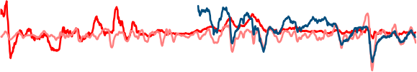

95.00
90.00
85.00
80.00
75.00
70.00
65.00
60.00

注：美国产出缺口为美国工业生产指数进行季调处理后的趋势项进行hp 滤波处理后得到的波动项。资料来源： Wind，中信建投
图表2： 技术、经济与制度的关系

 | 经济变迁  生产资本  金融资本   |  |  | 制度变迁
社会 — 政治 思想和行动
社会 — 制
度框架
 |  |  | 技术变迁
技术革命

技术 — 经济范
数据来源：Perez, Carlota. "Great Surges of development and alternative forms of globalization." 1998, 中信建投

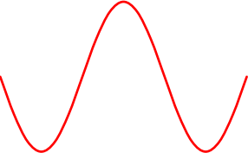
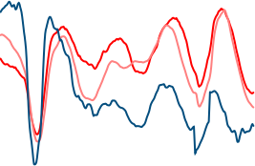
图表3： 康波周期划分
65
60
欧洲
55
50
美国
中国
45
40
35

复苏 | 繁荣  1782～1802 年(20 年) | 衰退  1815～1825 年(10 年)  (战争 1802-1815 ) | 萧条  1825～1836 年(11 年)
1836～1845 年(9 年) | 1845～1866 年(21 年) | 1866～1873 年(7 年) | 1873～1883 年(10 年)
1883～1892 年(9 年) | 1892～1913 年(21 年) | 1920～1929 年(9 年)  (战争 1913 -1920 ) | 1929～1937 年(8 年)
1937～1948 年(11 年) | 1948～1966 年(18 年) | 1966～1973 年(7 年) | 1973～1982 年(9 年)
1982～1991 年(9 年) | 1991～2004 年(13 年) | 2004 -？ | ?
资料来源： 1973 年以前参见雅各布·范·杜因:“创新随时间的波动”,载外国经济学说研究会:《现代外国经济学论文选》(第10 辑) [ C ].北京: 商务印书馆, 1986 年; 1973 年以后为陈漓高、齐俊妍所续。资料来源：陈漓高、齐俊妍:“信息技术的外溢与第五轮经济长波的发展趋势”[ J ]. 《世界经济研究》, 2007 (7)；五轮世界经济长波进入衰退期的趋势、原因和特点分析，2011 年。第五波长波划分资料来源：《康波中的价 格波动》（周金涛）。中信建投
图表4： 长波中的宏观经济特征

长波四阶段/生命周期 | 繁荣：增长 | 衰退：成熟 | 萧条：下降 | 复苏：引进
国民生产总值 | 高增长 | 增长率下降 | 很少或没有增长 | 增长率提高
投资需求 | 资本存量强烈扩张 | 投资规模增加 | 生产能力过剩 | 更新投资增加
消费需求 | 所有部门的需求扩张 | 新兴部门继续增长 | 以储蓄减少为代价的 暂时继续增长 | 购买力寻找新的出路
资料来源：Dujin, JJ Van. "The Long Wave in Economic Life." George Allen &Unwind (1983)., 中信建投
图表5： 经济周期示意图 图表6： 中国经济周期将最先触底

美国:PMI:12月移动平均
欧元区 :制造业PMI:12月移动平均
中国:PMI:12月移动平均

2007-01 | 2008-01 | 2009-01 | 2010-01 | 2011-01 | 2012-01 | 2013-01 | 2014-01 | 2015-01 | 2016-01 | 2017-01 | 2018-01 | 2019-01 | 2020-01 | 2021-01 | 2022-01 | 2023-01 | 2024-01

56
55
54
53
52
51
50
49
48

数据来源：Wind，中信建投

数据来源：Wind，中信建投

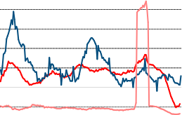
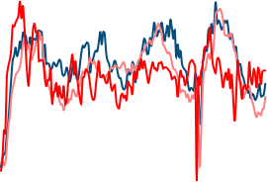
短周期方面， 当前全球库存周期已经见顶， 本轮库存周期启动的时点先后顺序是中国、欧洲、美国，而应 对疫情出台刺激政策力度大小顺序是美国、欧洲、中国， 其中，中国库存周期下行已经结束， 并正在开启新一 轮上行周期，美国、欧洲库存周期相继在 2021 年 3 月、 2021 年 5 月见顶， 下行周期仍未结束。
2008-12
2009-08
2010-04
2010-12
2011-08
2012-04
2012-12
2013-08
2014-04
2014-12
2015-08
2016-04
2016-12
2017-08
2018-04
2018-12
2019-08
2020-04
2020-12
2021-08
2022-04
2022-12
2023-08
2008-12
2009-07
2010-02
2010-09
2011-04
2011-11
2012-06
2013-01
2013-08
2014-03
2014-10
2015-05
2015-12
2016-07
2017-02
2017-09
2018-04
2018-11
2019-06
2020-01
2020-08
2021-03
2021-10
2022-05
2022-12
2023-07
2010-01
2010-08
2011-03
2011-10
2012-05
2012-12
2013-07
2014-02
2014-09
2015-04
2015-11
2016-06
2017-01
2017-08
2018-03
2018-10
2019-05
2019-12
2020-07
2021-02
2021-09
2022-04
2022-11
2023-06
2008-12
2009-08
2010-04
2010-12
2011-08
2012-04
2012-12
2013-08
2014-04
2014-12
2015-08
2016-04
2016-12
2017-08
2018-04
2018-12
2019-08
2020-04
2020-12
2021-08
2022-04
2022-12
2023-08

图表7： 全球 M1 同比

图表8： 全球 M2 同比

欧元区:M1:同比 中国:M1:同比 美国:M1:同比 中国:M2:同比 欧元区:M2:同比 美国:M2:同比

50

40

30

20

10

0

-10

-20

400
35
30
25
20
15
10
5
0
-5
-10
350
300
250
200
150
100
50
0
-50

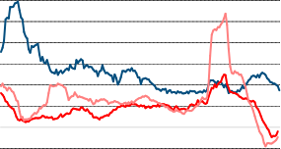

资料来源：Wind，中信建投

资料来源：Wind，中信建投

图表9： 中国 OECD 综合领先指标回升 图表10： 欧美制造业 PMI 回升

美国 欧元区 中国 日本 美国:ISM制造业PMI 欧元区 :制造业PMI 财新中国PMI

102

100

98

96

94

92

90

88

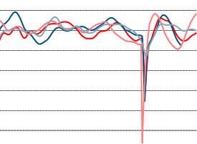

70

65

60

55

50

45

40

35

30

60
58
56
54
52
50
48
46
44
42
40

数据来源：Wind，中信建投

数据来源：Wind，中信建投

二、 全球大类资产配置
权益资产： 美股不稳定因素已在持续累积， 全体 A 股进入右侧反弹窗口 。美国： 美国企业最新财报数据利 润环比下滑， 当前科技板块基本面变化显著弱于 1990-2000 年同期， 美国 1 月财政赤字也出现了大幅收窄， 各 项数据指向美国当前宏观数据与真实微观基本面之间已出现愈发扩大的鸿沟，美国财政部的赤字政策也到了最 后尾声， 美股提示回避 。 中国： 虽然经济强劲上行动力仍需耐心，但 A 股估值水平短期已具备一定安全边际， 如若后续经济平稳或温和回升则将对 A 股形成显著正向推动。技术面上，2 月 6 日中小市值止跌触发买入信号， 实现自 2023 年 9 月 4 日以来的首个全市场买入信号。
图表11： 美股过去 2 年依托于财政赤字

5500

5000

4500

4000

3500

3000

美国 :标准普尔500指数 美国 :联邦政府财政赤字(盈余为负):滚动12个月求和

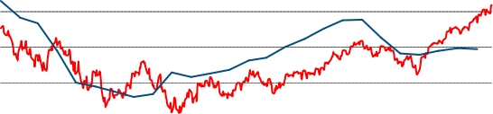

3000000

2500000

2000000

1500000

1000000

500000

0

资料来源：Wind，中信建投

图表12： A 股严重超卖，技术指标触发买入信号

8000
7000
6000
5000
4000
3000
2000
1000
0

万得全A RSI

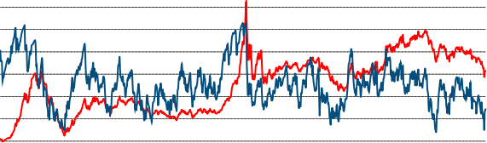

120

100

80

60

40

20

0

资料来源：Wind，中信建投

固定收益： 美债由空转多 ， 中债利率下行趋势未结束。美国： 此前我们美债利率模型发出利率企稳反弹信 号， 10 年期美债利率从 3.8%反弹至 4.3%。美国 1 月财政赤字显著收窄， 未来美国经济或进入下行趋势，当前 建议翻多美债 。 中国： 中债利率在 2 月初如期新低， 2024 年 1 月 CPI 同比-0.8% ， 核心 CPI 下滑至 0.4% ， 房 地产高频数据尚未出现改善， 稳增长必要性仍然较强， 货币宽松有望延续， 中债继续看多。
图表13： 预计美债利率下行

6

5

4

3

2

1

0

美国 : 国债收益率:10年 过去6个月美债发行
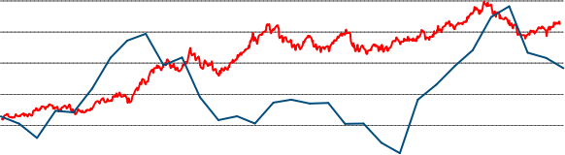
2021-07 | 2021-08 | 2021-09 | 2021-10 | 2021-11 | 2021-12 | 2022-01 | 2022-02 | 2022-03 | 2022-04 | 2022-05 | 2022-06 | 2022-07 | 2022-08 | 2022-09 | 2022-10 | 2022-11 | 2022-12 | 2023-01 | 2023-02 | 2023-03 | 2023-04 | 2023-05 | 2023-06 | 2023-07 | 2023-08 | 2023-09 | 2023-10 | 2023-11 | 2023-12 | 2024-01 | 2024-02

3000

2500

2000

1500

1000

500

0

资料来源：Wind，中信建投

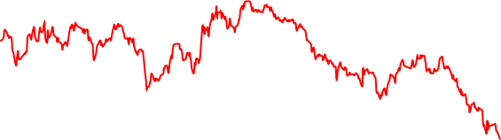
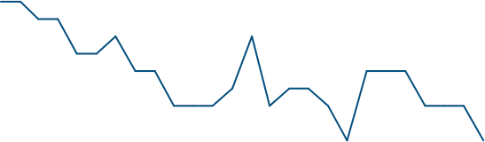
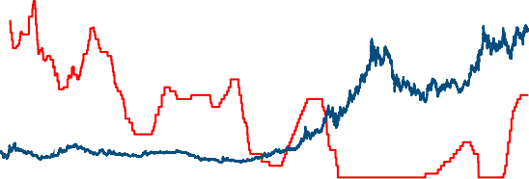
图表14： 核心通胀低迷， 中债利率或将下行

3
2.9
2.8
2.7
2.6
2.5
2.4
2.3

中国 : 中债国债到期收益率:10年 中国:CPI:不包括食品和能源(核心CPI):当月同比

1.3
1.2
1.1
1
0.9
0.8
0.7
0.6
0.5
0.4
0.3

资料来源：Wind，中信建投
大宗商品： 通胀超预期不改金价中期上行 。CRB 指数： 近期全球商品 CRB 指数超跌反弹 ，但全球需求回 落对商品压制尚未结束，我们的模型显示商品距离历史大底还有距离，当前维持谨慎 。黄金： 美国 1 月 CPI 超 预期， 降息预期降温，金价有所回调。但中期来看， 延迟降息或对未来美国经济造成更大的冲击，降息只会迟 到不会缺席。 自 2022 年 3 月美联储首次加息至 2023 年 7 月美联储最后一次加息，金价收跌 0.2% 。历史上 ， 金价在加息周期中走平后， 在未来降息期间会有更强劲的表现，而在衰退式降息里，未来美国经济和金融体系 或出现一定冲击，这些对黄金形成明确利好。
图表15： 降息周期与加息周期黄金表现往往相反

12

10

8

6

4

2

0

美国 :联邦基金目标利率 伦敦现货黄金 : 以美元计价

2500

2000

1500

1000

500

0

资料来源：Wind，中信建投

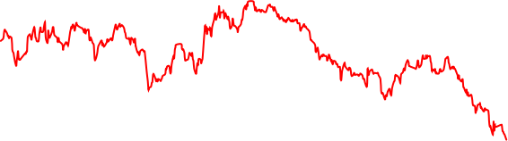


地产： 中国地产景气度有望反弹。美国：近期美国房贷利率维持在 6.6%附近，利率绝对水平仍然处于高位， 预计去年 10- 12 月利率快速下行的刺激作用结束后，未来美国地产景气度仍将回落 。 中国： 近期部分一线城市 放松限购，房地产政策调整仍在继续，预计中期地产有望逐步回暖。
图表16： 预计去年 10-12 月利率快速下行的刺激作用结束后， 未来美国地产景气度仍将回落

3
2.9
2.8
2.7
2.6
2.5
2.4
2.3

中国 : 中债国债到期收益率:10年 中国:CPI:不包括食品和能源(核心CPI):当月同比

1.3
1.2
1.1
1
0.9
0.8
0.7
0.6
0.5
0.4
0.3

资料来源：Wind，中信建投

图表17： 未来 6 个月大类资产配置建议（2 月 20 日更新）
资产类别  权益资产 | 国别/类别  美国 | 中期判断  低配 | 简述  美国企业最新财报数据利润环比下滑，美国财政部的赤字政策也到了最后尾声，美股提示回 避

固定收益  大宗商品  房地产 | 中国  美国  中国  CRB  黄金  美国  中国 | 标配  超配  超配  低配  超配  低配  标配
固定收益  大宗商品  房地产 | 中国  美国  中国  CRB  黄金  美国  中国 | 标配  超配  超配  低配  超配  低配  标配 | 如若后续经济平稳或温和回升则将对 A 股形成显著正向推动，技术面上， 2 月 6 日中小市值
固定收益  大宗商品  房地产 | 中国  美国  中国  CRB  黄金  美国  中国 | 标配  超配  超配  低配  超配  低配  标配 | 止跌触发买入信号，实现自 2023 年 9 月 4 日以来的首个全市场买入信号
固定收益  大宗商品  房地产 | 中国  美国  中国  CRB  黄金  美国  中国 | 标配  超配  超配  低配  超配  低配  标配 | 美国 1 月财政赤字显著收窄，未来美国经济或进入下行趋势，当前建议翻多美债
固定收益  大宗商品  房地产 | 中国  美国  中国  CRB  黄金  美国  中国 | 标配  超配  超配  低配  超配  低配  标配 | 2024 年 1 月 CPI 同比-0.8%，货币宽松有望延续， 中债继续看多
固定收益  大宗商品  房地产 | 中国  美国  中国  CRB  黄金  美国  中国 | 标配  超配  超配  低配  超配  低配  标配 | 全球需求回落对商品压制尚未结束，模型显示商品距离历史大底还有距离，当前维持谨慎
固定收益  大宗商品  房地产 | 中国  美国  中国  CRB  黄金  美国  中国 | 标配  超配  超配  低配  超配  低配  标配 | 延迟降息或对未来美国经济造成更大的冲击，降息只会迟到不会缺席，黄金看涨
固定收益  大宗商品  房地产 | 中国  美国  中国  CRB  黄金  美国  中国 | 标配  超配  超配  低配  超配  低配  标配 | 利率绝对水平仍然处于高位， 预计短期美国地产景气度仍将滞后回落
固定收益  大宗商品  房地产 | 中国  美国  中国  CRB  黄金  美国  中国 | 标配  超配  超配  低配  超配  低配  标配 | 近期部分一线城市放松限购， 房地产政策调整仍在继续， 预计中期地产有望逐步回暖
资料来源：中信建投

以上内容仅为本文档的试下载部分，为可阅读页数的一半内容。如要下载或阅读全文，请访问：https://d.book118.com/097051023013006045

